SOLI KARBOXYLOVÝCH KYSELIN
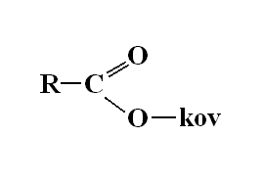

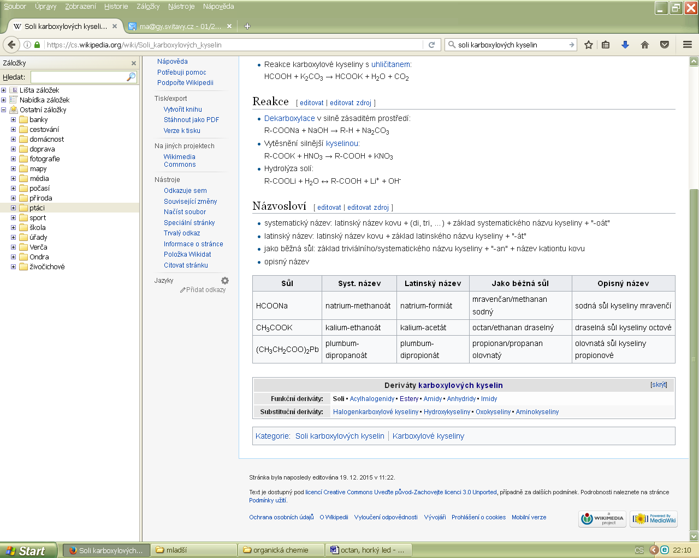

- át - an

CH₃COOH + NaOH → CH₃COONa + H₂O

(CH₃COO)⁻ Na⁺

HCOOH + K₂CO₃ → HCOOK + H₂O + CO₂

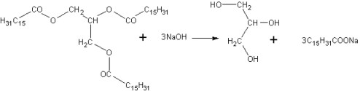

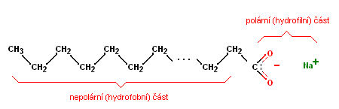
PALMITAN (STEARAN)

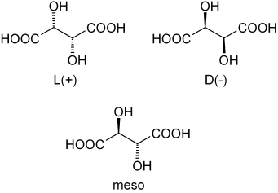
KYSELINA VINNÁ

VINAN SODNO-DRASELNÝ (Seignettova sůl)
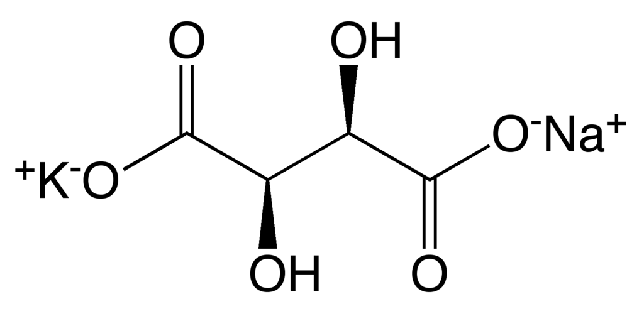

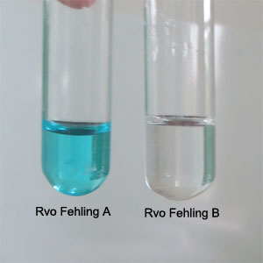

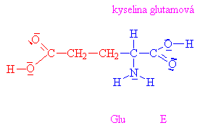

neesenciální Glu (AMK)
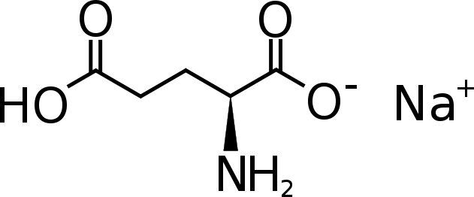

GLUTAMAN SODNÝ

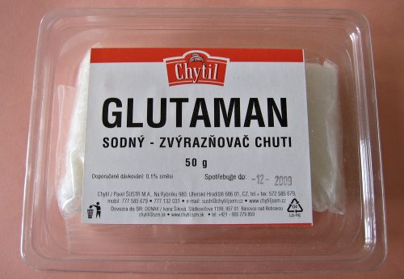
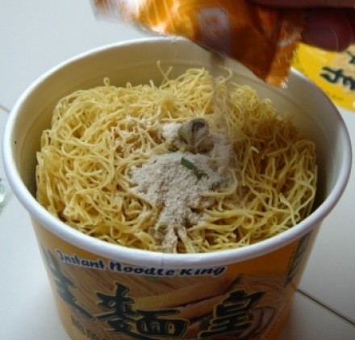



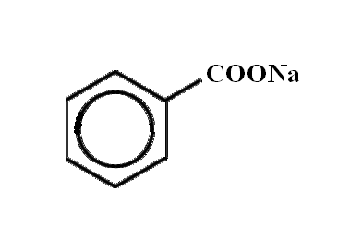
BENZOAN SODNÝ

E211 (omáčky, majonézy, kečupy, nápoje)

ŠŤAVELAN VÁPENATÝ

(COO)₂Ca HOOC-COOH
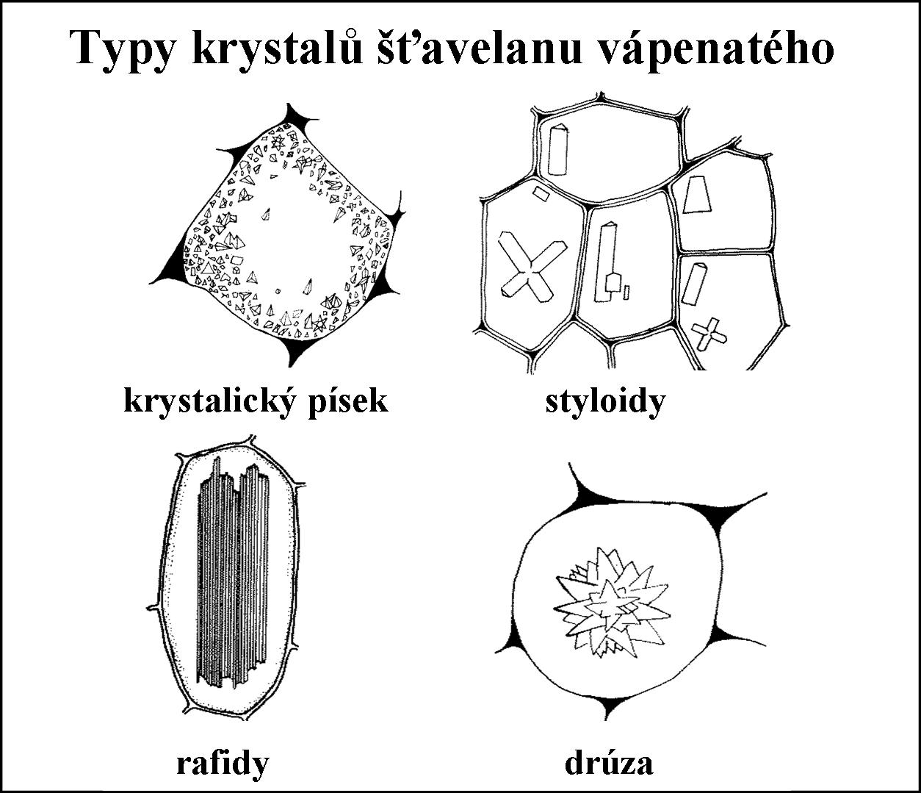

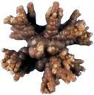

OCTAN OLOVNATÝ: (CH₃COO)₂Pb
OCTAN HLINITÝ: (CH₃COO)₃Al

OCTAN SODNÝ: CH₃COONa

Vzniká například reakcí kyseliny octové s hydroxidem sodným (neutralizace).
NaOH + CH₃COOH → CH₃COONa + H₂O
nebo působením kyseliny octové na soli slabších kyselin. Např. reakcí s hydrogenuhličitanem sodným vzniká octan sodný a uvolněná kyselina uhličitá se okamžitě rozkládá na vodu a oxid uhličitý:
CH₃COOH + NaHCO₃ → CH₃COONa + H₂O + CO₂

Vlastnosti a použití
Bezvodý octan sodný je označován také jako E262. Používá se jako katalyzátor.
V chemii se používá pro přípravu některých pufrů.

Používá se i k výrobě hřejivých polštářků.
Pokud krystaly octanu sodného zahřejeme nad 58 °C vznikne kapalina. Po jejím vychlazení zpět na teplotu cca 15 °C a vzniku krystalizačního jádra (např. dotykem) začne docházet opět ke krystalizaci na pevné skupenství. Při této exotermické reakci se uvolňuje teplo, odtud se vzal název „horký led“. Díky této vlastnosti se dá vytvářet mnoho různých obrazců které vypadají jako krápníky v jeskyních – když jej lijeme na sklo (může to být jakýkoliv jiný materiál) začne rychle krystalizovat a krystaly se lepí na sebe ("rostou" do výšky) vypadá to, jakoby nějaký krápník rostl přímo před vašima očima. Krystalizace octanu sodného se používá jako ohřívadlo – silný roztok octanu sodného je v pevném sáčku spolu s kovem, když se kov ohne, octan sodný začne krystalizovat a uvolňovat teplo.
http://www.ceskatelevize.cz/porady/10121359557-port/250-horky-led/video/

